LÍNEAS ARGUMENTATIVAS.
DEBERES DE LAS AUTORIDADES. El derecho de acceso a la información pública es un derecho humano constitucionalmente reconocido, en consecuencia todas las autoridades en el ámbito de sus competencias, funciones y atribuciones tienen la obligación de respetarlo, protegerlo y garantizarlo.
DE LAS RESPUESTAS INCOMPLETAS Y DEFICIENTES. Las respuestas proporcionadas por los sujetos obligados que resulten incongruentes con lo solicitado, trae como consecuencia que se retrase el acceso a la información pública vulnerando el derecho fundamental de la personas para acceder a la misma.
DE LA ELABORACIÓN DE LAS VERSIONES PÚBLICAS. Los Sujetos Obligados deberán de elaborar las versiones públicas respecto de aquella información que considere susceptible de clasificarse, debiendo de considerar las formalidades que establece la normatividad aplicable, entre las cuales se encuentra la emisión del acuerdo respectivo del comité de transparencia, el que deberá adjuntarse a la respuesta, de lo contrario se consideran documentos alterados o de clasificación fraudulenta.
INFORMACIÓN CONFIDENCIAL, CLASIFICACIÓN DE LA. Si la información con la que se pueda responder a una solicitud de información, contiene datos personales se deberá de realizar su clasificación como información confidencial, atendiendo las formalidades establecidas por la Ley de la materia y los Lineamientos generales en materia de clasificación y desclasificación de la información, así como para la elaboración de versiones públicas, de manera previa a su entrega al solicitante, de lo contrario los servidores públicos involucrados incurrirán en responsabilidad.

Índice.

A N T E C E D E N T E S 4
C O N S I D E R A N D O S 9
PRIMERO. De la competencia. 9
SEGUNDO. De la oportunidad y procedencia. 10
TERCERO. Previo y especial pronunciamiento. 11
CUARTO. Del planteamiento de la Litis 18
QUINTO. Del estudio de resolución del asunto. 19
I. El derecho de acceso a la información pública. 19
II. De la respuesta del servidor público habilitado. 21
III. De la fuente obligacional del Sujeto Obligado para poseer la información que resultó faltante. 23
SEXTO. De la versión pública. 30
R E S O L U T I V O S 42

Resolución del Pleno del Instituto de Transparencia, Acceso a la Información Pública y Protección de Datos Personales del Estado de México y Municipios, con domicilio en Metepec, Estado de México; de fecha diecinueve (19) de agosto de dos mil veinte.
VISTO el expediente electrónico formado con motivo del recurso de revisión, 01188/INFOEM/IP/RR/2020, promovido --------------------------------------------, en su calidad de RECURRENTE, en contra de la respuesta de la Procuraduría del Colono del Estado de México, en lo sucesivo el SUJETO OBLIGADO, se procede a dictar la presente resolución, con base en los siguientes:

A N T E C E D E N T E S

- El diecisiete (17) de enero de dos mil veinte, se presentó ante el SUJETO OBLIGADO vía Sistema de Acceso a la Información Mexiquense, que por sus siglas de denomina el (SAIMEX), la solicitud de información pública, registrada con el número 0002/PROCOEM/IP/2020 mediante la cual se requirió:

“Quiero saber la existencia de todas las Asociaciones de Colonos del Estado de México que tienen registradas en el organismo, Nombre de cada una y Numero de Registro, y soporte documental de cada una de ellas desde que se creo la Procuraduria del Colono.” (Sic)

- Señaló como modalidad de entrega de la información: a través del SAIMEX.

- El seis (06) de febrero de dos mil veinte el SUJETO OBLIGADO emitió su respectiva respuesta, misma que consistió en los archivos electrónicos identificados como: Respuesta a solicitud de información 000002PROCOEMIP2020.pdf y Respuesta del Servidor Público Habilitado a solicitud 000002PROCOEMIP2020.pdf, mismos que consisten en el oficio 205C0301000100S/0++/2020, suscrito por el Jefe de la Unidad de Planeación e Igualdad de Género y Titular de la Unidad de Transparencia, mediante el cual se informa al particular que, la solicitud fue turnada al servidor público habilitado de la Dirección de la Mediación y Conciliación de dicho organismo, que mediante el oficio número 205C0301010000L/008/2020, emitió a su consideración respuesta; el segundo de los archivos corresponde al oficio antes referido, a través del cual el servidor público habilitado informa que el Organismo tiene bajo su registro un total de 199 Asociaciones de colonos del Estado de México; asimismo adjunto un documento identificado como: “ Registro General de Asociaciones de Colonos del Estado de Mexico”, el cual tiene los rubros de número consecutivo, el número de registro otorgado a cada Asociación por parte de la Procuraduría del Colono, Nombre de cada Asociación Civil, nombre de cada Asociación, así como el Municipio al cual pertenece, información que es del conocimiento de las partes.

“------------------------------------------- P R E S E N T E Respetable solicitante: En atención a su solicitud de información ingresada a través del Sistema de Acceso a la Información Mexiquense (SAIMEX) en fecha 17 de enero del año en curso con número de folio 00002/PROCOEM/IP/2020, se hace de su conocimiento que con fundamento en los artículos 23 fracción I, 50, 52, 53 fracción II y 163 de la Ley de Transparencia y Acceso a la Información Pública del Estado de México, este Sujeto Obligado Procuraduría del Colono del Estado de México da respuesta a su requerimiento de información mediante los siguientes documentos adjuntos en formato PDF: 1) Oficio de Respuesta por parte de esta Unidad de Transparencia y; 2) Oficio de respuesta del Servidor Público Habilitado No. 205C0301010000L/008/2020 de fecha de elaboración 05 de febrero del presente año con soporte documental denominado "REGISTRO GENERAL DE ASOCIACIONES DE COLONOS DEL ESTADO DE MÉXICO". No omito mencionar, que tiene un plazo de quince días hábiles para promover recurso de revisión en términos de los artículos 178, 179 y 180 de la Ley en la materia. Sin otro particular y en espera de que esta información le sea de utilidad, seguimos a sus órdenes”

- Derivado de la respuesta emitida por el SUJETO OBLIGADO, el veinticuatro (24) de febrero de dos mil veinte, en tiempo y forma, el particular interpuso el recurso de revisión 01188/INFOEM/IP/RR/2020; impugnación en la que refirió lo siguiente:

- Acto impugnado:
“Inconforme sobre la respuesta que se me dio.” (Sic); y como

- Razones o Motivos de inconformidad:
“Me encuentro inconforme con la información ya que no fue lo que solicite, pedí las actas constitutivas de cada una de las asociaciones de colonos que tienen registradas en la Procuraduría con SOPORTE DOCUMENTAL, y solo me dieron un listado.” (Sic)

- Con fundamento en lo dispuesto por el artículo 185 fracción I de la Ley de Transparencia y Acceso a la Información Pública del Estado de México y Municipios se turnó al Comisionado José Guadalupe Luna Hernández el recurso de revisión con el objeto de que realice su análisis.

- El Comisionado Ponente de conformidad con lo dispuesto por el artículo 185 fracción II de la ley de la materia, a través del acuerdo de admisión del veintiocho (28) de febrero de dos mil veinte, se puso a disposición de las partes el expediente electrónico vía SAIMEX, para que dentro del plazo máximo de siete días, las partes, manifestaran lo que a su derecho conviniera, ofreciendo pruebas y alegatos, según corresponda al caso concreto, asimismo para que el SUJETO OBLIGADO presentara su Informe Justificado procedente.

- En nueve (09) de marzo de la presente anualidad, el SUJETO OBLIGADO presentó su informe justificado, mismo que no se notificó al particular, en razón de que el contenido del mismo, no modifica la respuesta, por lo tanto se hará del conocimiento del recurrente al momento de la notificación de la presente resolución, no obstante lo anterior, se insertan las siguientes imágenes que refieren en lo medular el contenido del informe, esto para que no haya opacidad en cuanto a su contenido.
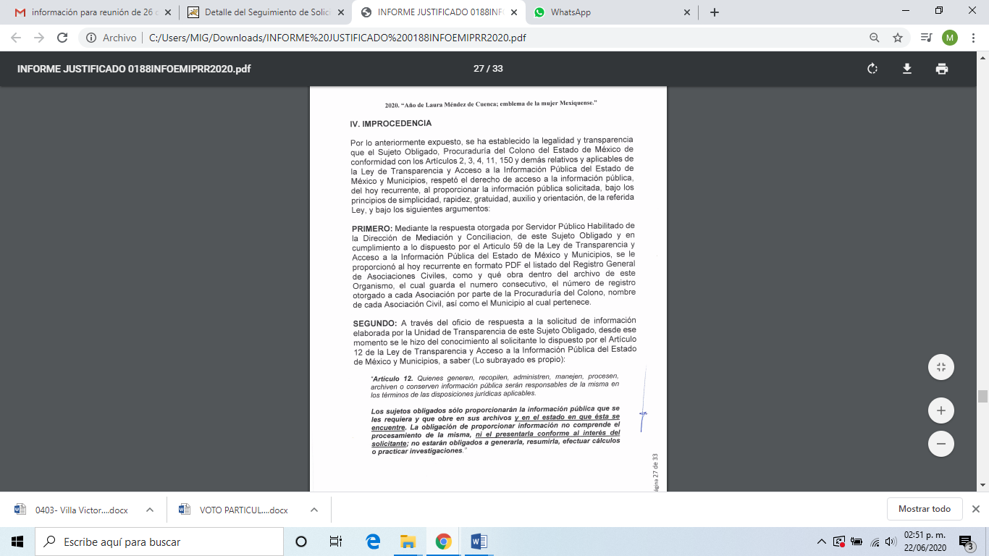
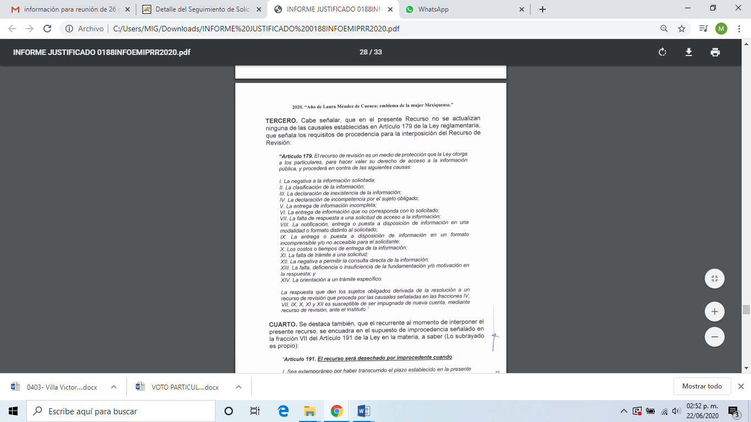

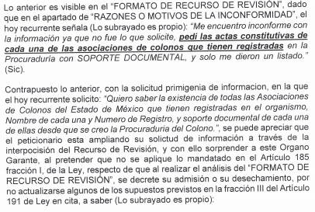

- El Comisionado Ponente dio lugar al cierre de instrucción mediante el acuerdo de _____ ( __) de junio de dos mil veinte, por lo que, ordenó turnar el expediente a resolución, misma que ahora se pronuncia; y- - - - - - - - - - - - - - - - - - - -

C O N S I D E R A N D O S

PRIMERO. De la competencia.

- Este Instituto es competente para conocer y resolver del presente recurso de conformidad con el artículo 6, apartado A, fracción IV de la Constitución Política de los Estados Unidos Mexicanos; 5, párrafos vigésimo segundo, vigésimo tercero y vigésimo cuarto fracciones IV y V de la Constitución Política del Estado Libre y Soberano de México; artículos 1, 2 fracción II, 13, 29, 36 fracciones I y II, 176, 178, 179, 181 párrafo tercero y 185 de la Ley de Transparencia y Acceso a la Información Pública del Estado de México y Municipios; 10, 7, 9 fracciones I y XXIV; y, 11 del Reglamento Interior del Instituto de Transparencia, Acceso a la Información Pública y Protección de Datos Personales del Estado de México y Municipios.

SEGUNDO. De la oportunidad y procedencia.

- El medio de impugnación fue presentado a través del SAIMEX, en el formato previamente aprobado para tal efecto y dentro del plazo legal de quince días hábiles otorgados; el SUJETO OBLIGADO entregó respuesta el seis (06) de febrero de dos mil veinte, el plazo para interponer el recurso transcurrió del día siete (07) de febrero al veintisiete (27) del mismo mes de dos mil veinte; luego entonces, el particular presentó su inconformidad el veinticuatro (24) de febrero de dos mil veinte, por lo que se encuentra dentro de los márgenes temporales previstos por el artículo 178 de la Ley de Transparencia y Acceso a la Información Pública del Estado de México y Municipios.

- En ese orden de ideas, los escritos contiene las formalidades previstas por el artículo 180 último párrafo de la Ley de la materia, por lo que es procedente que este Instituto conozca y resuelva el presente recurso de revisión.

TERCERO. Previo y especial pronunciamiento.

- Es de referir el contenido del Informe justificado en el que se alega que los motivos de inconformidad hechos valer por el particular no son procedentes, toda vez que no encuentran en los supuesto del artículo 179 de la Ley en la materia y que además deberá de ser desechado por encuadrar en la hipótesis prevista en artículo 191 fracción VII de la Ley en la materia, para mayor referencia se inserta la imagen:

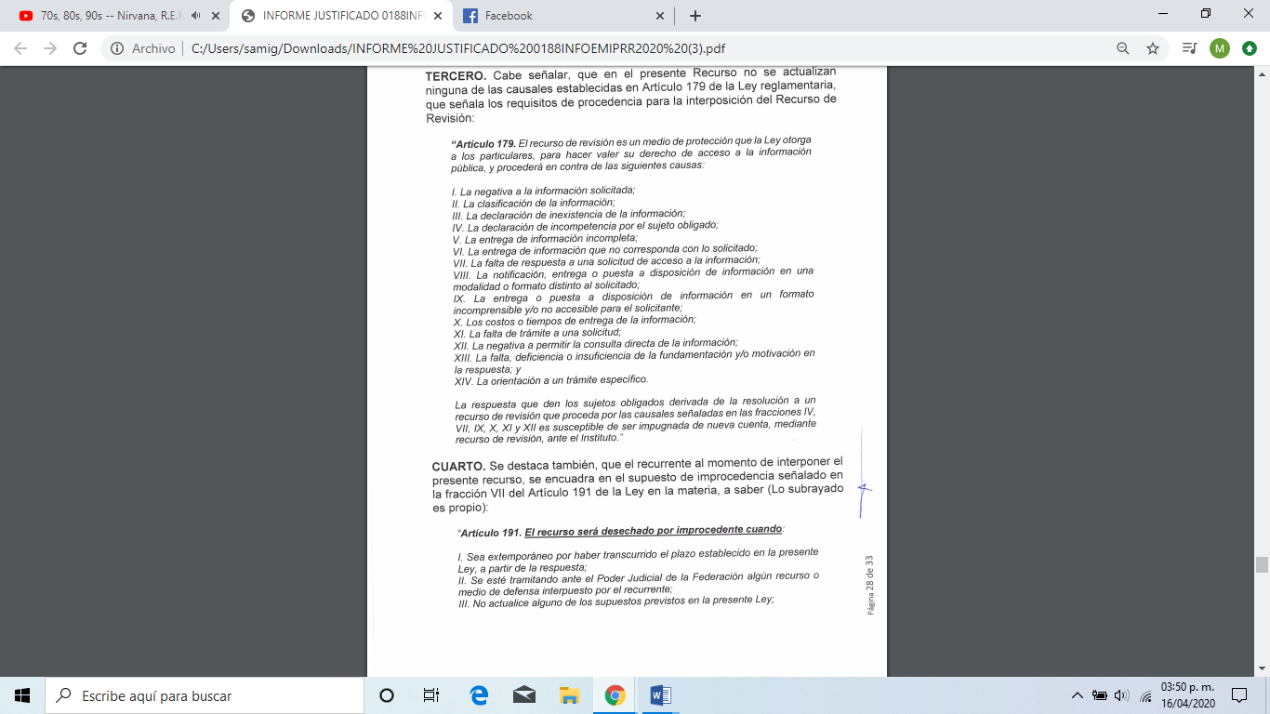
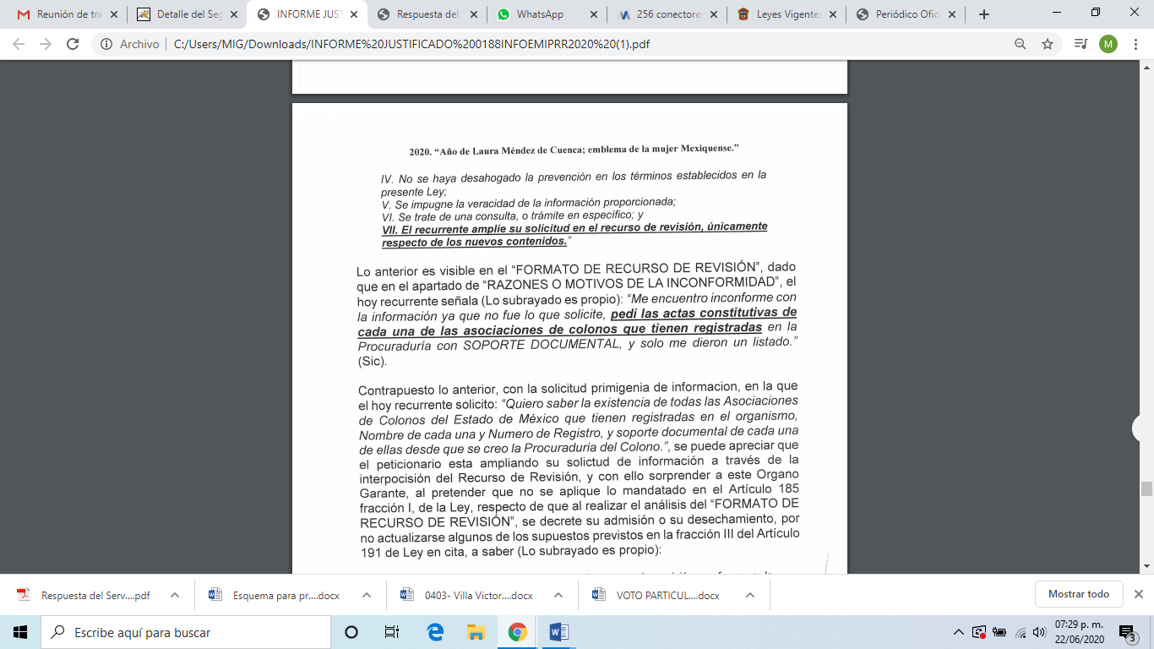

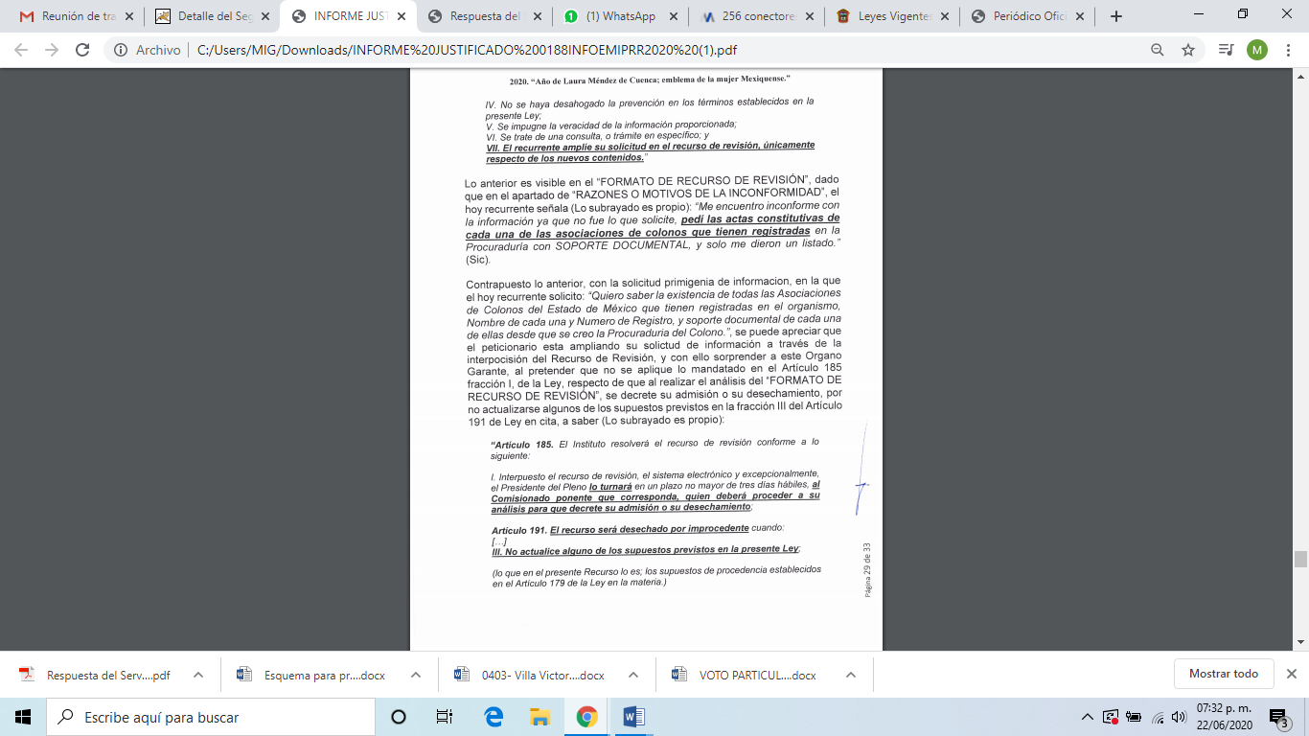

- De la apreciación que hace el SUJETO OBLIGADO en cuanto a la ampliación de la solicitud de información a través del recurso de revisión, resulta es improcedente, si bien es cierto que el sistema de medios de impugnación se centra en el análisis de los agravios o motivos de inconformidad, los que deben tener relación directa con el acto de autoridad que lo motiva. En materia de transparencia, los motivos de la inconformidad deben versar sobre la respuesta de información proporcionada por los sujetos obligados o la negativa de entrega de la misma. De este modo, en los motivos de inconformidad los recurrentes no pueden incluir situaciones novedosas o solicitudes de información nuevas de las que el Sujeto Obligado no tuvo la oportunidad de conocer y por consiguiente producir un posicionamiento.

- Atendiendo a las circunstancias del caso, es de referir que la pretendida ampliación de lo originalmente solicitado a través del recurso, es lo que se conoce en la teoría jurídica como plus petitio, sin embargo, esta circunstancia no resulta aplicable, toda vez que el particular se refiriere al soporte documental que solicitó desde un inició, anticipándolo de manera implícita que las Actas Constitutivas son parte de los documentos que integran en su conjunto el expediente documental de cada Asociación de Colonos.

- Una vez precisado lo anterior, a efecto de garantizar el derecho en cuestión del particular se debe hacer la suplencia de la queja en favor del solicitante, toda vez que el mismo no es experto en la materia y el hecho de que no haya sido preciso en sus motivos de inconformidad no es razón para pasarlos por alto, sino más bien es la obligación de la autoridad suplir la deficiencia en que se incurran ya que la particulares no se encuentran asistido por un profesional en derecho de quien deban cubrir sus honorarios por el servicio de asesoría.

- Lo que este Órgano Garante realice en materia de suplencia de la queja no afecta la igualdad de las partes sino procura el cumplimiento de los deberes de protección del derecho humano; además tienen el deber que dentro del margen de sus atribuciones está la de prevenir violaciones a los derechos fundamentales.

- Este Órgano Garante procede a suplir la deficiencia de la queja ya que en el recurso de revisión no precisó de forma clara la inconformidad, manifestación que no permitió al Sujeto Obligado relacionar con la respuesta que emitió de manera clara y precisa, siendo necesario interpretar los mismos conforme a la facultad que nos otorga. La suplencia de la queja, es el instrumento adecuado para prevenir una posible vulneración al derecho de acceso a la información y que se encuentra disponible para ser operado por esta autoridad conforme a la facultad que nos otorga la Ley de Transparencia y Acceso a la Información Pública del Estado de México y Municipios en el artículo 181 el cual describe lo siguiente:

Artículo 181…
Durante el procedimiento deberá aplicarse la suplencia de la queja a favor del recurrente, sin cambiar los hechos expuestos, asegurándose de que las partes puedan presentar, de manera oral o escrita, los argumentos que funden y motiven sus pretensiones.
…
- La figura de la suplencia de la queja es central para apreciar la verdadera fuerza de los derechos humanos, entre ellos el de acceso a la información, que demandan una actuación clara, contundente y eficaz por parte de las autoridades, en el que ya no resultan admisibles las excusas de procedibilidad, ya que en todo momento nos encontramos ante un derecho más alto que, puede considerarse en los siguientes términos:

“Las Constituciones contemporáneas intentan poner remedio a estos efectos destructivos del orden jurídico mediante la previsión de un derecho más alto, dotado de fuerza obligatoria incluso para el legislador. El objetivo es condicionar y, por tanto, contener, orientándolos, los desarrollos contradictorios de la producción del derecho, generados por la heterogeneidad y ocasionalidad de las presiones sociales que se ejercen sobre el mismo”.

- Es así que en aras de tutelar la correcta aplicación en términos del artículo 181 de la Ley de Transparencia Local y con la finalidad de corregir cualquier afectación al derecho de acceso a la información, se debe analizar el fondo del asunto para establecer si existe una afectación real que en su caso haya sufrido el recurrente, lo que sería imposible si se declarara improcedente por la carencia de líneas refutantes que cubran los elementos mínimos requeridos de la causa petendi, (causa de pedir) aunado a que existe jurisprudencia que no obliga a los particulares a cubrir tales parámetros en las materias que admitan la suplencia de la queja deficiente.

- En ese sentido y aunque el particular no haya referido con precisión el documento al cual requiere acceder, es obligación de los Sujetos Obligados darle a las solicitudes de información un expresión documental, de conformidad con el criterio 28/10, emitido por el entonces Instituto Federal de Acceso a la Información Pública y Protección de Datos Personales, mismo que menciona lo siguiente:
“Cuando en una solicitud de información no se identifique un documento en específico, si ésta tiene una expresión documental, el sujeto obligado deberá entregar al particular el documento en específico. La Ley Federal de Transparencia y Acceso a la Información Pública Gubernamental tiene por objeto garantizar el acceso a la información contenida en documentos que los sujetos obligados generen, obtengan, adquieran, transformen o conserven por cualquier título; que se entienden como cualquier registro que documente el ejercicio de las facultades o la actividad de los sujetos obligados sin importar su fuente o fecha de elaboración. En este sentido, cuando el particular lleve a cabo una solicitud de información sin identificar de forma precisa la documentación específica que pudiera contener dicha información, o bien pareciera que más bien la solicitud se constituye como una consulta y no como una solicitud de acceso en términos de la Ley Federal de Transparencia y Acceso a la Información Pública Gubernamental, pero su respuesta puede obrar en algún documento, el sujeto obligado debe dar a la solicitud una interpretación que le dé una expresión documental. Es decir, si la respuesta a la solicitud obra en algún documento en poder de la autoridad, pero el particular no hace referencia específica a tal documento, se deberá hacer entrega del mismo al solicitante.
- Robustece lo anterior el criterio orientador 16/17 emitido de igual forma por el Instituto Nacional de Transparencia, Acceso a la Información y Protección de Datos Personales que a la literalidad prevé:

“Expresión documental. Cuando los particulares presenten solicitudes de acceso a la información sin identificar de forma precisa la documentación que pudiera contener la información de su interés, o bien, la solicitud constituya una consulta, pero la respuesta pudiera obrar en algún documento en poder de los sujetos obligados, éstos deben dar a dichas solicitudes una interpretación que les otorgue una expresión documental.

Resoluciones:
• RRA 0774/16. Secretaría de Salud. 31 de agosto de 2016. Por unanimidad. Comisionada Ponente María Patricia Kurczyn Villalobos.
• RRA 0143/17. Universidad Autónoma Agraria Antonio Narro. 22 de febrero de 2017. Por unanimidad. Comisionado Ponente Oscar Mauricio Guerra Ford.
• RRA 0540/17. Secretaría de Economía. 08 de marzo del 2017. Por unanimidad. Comisionado Ponente Francisco Javier Acuña Llamas”

- Es así, que los Sujetos Obligados, deberán de poner a disposición de los particulares los documentos donde conste o se aprecie la información solicitada, tratando en todo momento de privilegiar el derecho de acceso a la información pública, siendo necesario poner mayor énfasis en la normatividad en materia de acceso a la información ya que faculta a los particulares para ejercer su derecho sin necesidad de acudir a un especialista en la materia, de ahí nace la necesidad tanto de los Sujetos Obligados como de este Órgano Garante, de brindar las herramientas necesarias a efecto de no vulnerar o restringir el derecho constitucional y convencionalmente reconocido, sino por el contrario, tutelar de manera efectiva el derecho en cuestión.

CUARTO. Del planteamiento de la Litis

- De lo solicitado por el particular, es de observar que el SUJETO OBLIGADO dio respuesta mediante el Servidor Público Habilitado, quien, a través de la Unidad de Transparencia informó el número de Asociaciones, número de registro asignado, nombre y municipio al que pertenecen. El recurrente presentó su medio de impugnación, en el que señala como acto impugnado la respuesta y como motivos de inconformidad, que la información proporcionada en respuesta no fue lo que solicitó, que pidió las actas constitutivas de las asociaciones de colonos con el soporte documental.

- En consecuencia, la Litis del presente asunto, corresponde en verificar si con el contenido de la respuesta se deja colmado el derecho de acceso a la información del particular, de no ser el caso, se procederá al análisis de la información que resulte incompleta, de acuerdo a las atribuciones con las que cuenta el SUJETO OBLIGADO, para poseer, generar y administrar la misma, y con ello estar en condiciones de ordenar la reparación de la afectación en la que se incurrió. Lo anterior, para cumplimiento a lo establecido por el artículo 11 de la Ley en la materia.

- Así pues, el presente recurso de revisión del que se trata, se circunscribe en determinar si se actualizan las hipótesis contenidas en el artículo 179 fracciones I y V de la Ley de Transparencia y Acceso a la Información Pública del Estado de México y Municipios que a la letra dice:

Artículo 179. El recurso de revisión es un medio de protección que la Ley otorga a los particulares, para hacer valer su derecho de acceso a la información pública, y procederá en contra de las siguientes causas:

I. La negativa a la información solicitada;
II a la IV…
V. La entrega de información incompleta;
VI a la XIV…

QUINTO. Del estudio de resolución del asunto.

- El derecho de acceso a la información pública.

- Así pues, resulta necesario señalar que el derecho de acceso a la información pública es un derecho humano reconocido en el Pacto de Derechos Civiles y Políticos en su artículo 19.2; en la Convención Americana sobre Derechos Humanos en su artículo 13.1; en el artículo sexto de la Constitución Política de los Estados Unidos Mexicanos y en el artículo quinto de la Particular del Estado de México, por lo que el Sujeto Obligado debe ser cuidadoso del debido cumplimiento de las obligaciones constitucionales que se le imponen, en consecuencia, a todas las autoridades, en el ámbito de su competencia, según lo dispone el tercer párrafo del artículo primero de la Constitución Política de los Estados Unidos Mexicanos al señalar la obligación de “promover, respetar, proteger y garantizar los derechos humanos”, entre los cuales se encuentra dicho derecho.

- Ahora bien, el contenido del artículo 1 tercer párrafo de la Constitución Política de los Estados Unidos Mexicanos establece que “…Todas las autoridades, en el ámbito de sus competencias, tienen la obligación de promover, respetar, proteger y garantizar los derechos humanos de conformidad con los principios de universalidad, interdependencia, indivisibilidad y progresividad. En consecuencia, el Estado deberá prevenir, investigar, sancionar y reparar las violaciones a los derechos humanos, en los términos que establezca la Ley.”

- Es así, que de acuerdo a la Ley de Transparencia en términos generales, establece que como uno de los objetivos con el que cuenta, es el de garantizar a toda persona el derecho de acceso a la información pública, mediante los procedimientos establecidos de forma sencilla, expedita, oportuna y gratuita, y con ello contribuir a la mejora de procedimientos y mecanismos que permitan trasparentar la gestión pública y mejora la toma decisiones, a través de la difusión de la información que obra en poder de los Sujetos Obligados, ya que, el derecho de acceso a la información pública por disposición del artículo 4 de la Ley en la materia, es la prerrogativa de las personas para buscar, difundir, investigar, recabar, recibir y solicitar información pública.

- Es por ello que, el derecho de acceso a la información pública, implica el conocimiento de los particulares de la información contenida en los documentos que posean los órganos del estado; incluso se impone la obligación a las autoridades de preservar sus documentos en archivos administrativos actualizados.

- Derivado de lo anterior, se tiene como consecuencia que toda aquella información que posean los Sujetos Obligados con motivo del ejercicio de sus atribuciones, esta se encuentra sujeta a la consulta de los ciudadanos que la requieran. Luego entonces, el SUJETO OBLIGADO alega que las actas constitutivas no se requirieron en un primer momento, sino hasta la presentación del recurso de revisión.

- De la respuesta del servidor público habilitado.

- De lo requerido por el particular al SUJETO OBLIGADO, éste informó que cuenta con ciento noventa y nueve (199) Asociaciones Registradas, el número de registro asignado, nombre y el Municipio al que pertenecen, de dicha información proporcionada se observa que se deja colmada la solicitud de manera parcial, toda vez que no se entregó lo correspondiente al soporte documental que se requirió “…y soporte documental de cada una de ellas desde que se creo la Procuraduria del Colono.” (Sic), situación que trajo como consecuencia que la respuesta resultara incompleta.

- De ahí que, los motivos de inconformidad hechos valer por el particular resultan parcialmente fundados, en razón de que en la respuesta se entrega parte de la información solicitada. En ese sentido es de precisar que este Órgano Garante no se encuentra facultado para dudar de la veracidad de la información presentada por el SUJETO OBLIGADO.

- En consecuencia es de destacarse que este Órgano Garante en analogía con el criterio número 31/10 del ahora Instituto Nacional de Transparencia, Acceso a la Información Pública y Protección de Datos Personales (antes IFAI) no se encuentra facultado para manifestarse sobre la veracidad de la información proporcionada por parte de los SUJETOS OBLIGADOS, en ese sentido se procede a citar el siguiente Criterio:

El Instituto Federal de Acceso a la Información y Protección de Datos no cuenta con facultades para pronunciarse respecto de la veracidad de los documentos proporcionados por los sujetos obligados. El Instituto Federal de Acceso a la Información y Protección de Datos es un órgano de la Administración Pública Federal con autonomía operativa, presupuestaria y de decisión, encargado de promover y difundir el ejercicio del derecho de acceso a la información; resolver sobre la negativa de las solicitudes de acceso a la información; y proteger los datos personales en poder de las dependencias y entidades. Sin embargo, no está facultado para pronunciarse sobre la veracidad de la información proporcionada por las autoridades en respuesta a las solicitudes de información que les presentan los particulares, en virtud de que en los artículos 49 y 50 de la Ley Federal de Transparencia y Acceso a la Información Pública Gubernamental no se prevé una causal que permita al Instituto Federal de Acceso a la Información y Protección de Datos conocer, vía recurso revisión, al respecto.
Expedientes:
2440/07 Comisión Federal de Electricidad - Alonso Lujambio Irazábal
0113/09 Instituto de Seguridad y Servicios Sociales de los Trabajadores del
Estado – Alonso Lujambio Irazábal
1624/09 Instituto Nacional para la Educación de los Adultos - María Marván Laborde
2395/09 Secretaría de Economía - María Marván Laborde
0837/10 Administración Portuaria Integral de Veracruz, S.A. de C.V. – María Marván Laborde.

- Por lo anteriormente expuesto, se tiene a bien que la respuesta no da cumplimiento a lo establecido por el artículo 11 de la Ley en la materia, que establece lo siguiente:

Artículo 11. En la generación, publicación y entrega de información se deberá garantizar que ésta sea accesible, actualizada, completa, congruente, confiable, verificable, veraz, integral, oportuna y expedita, sujeta a un claro régimen de excepciones que deberá estar definido y ser además legítima y estrictamente necesaria en una sociedad democrática, por lo que atenderá las necesidades del derecho de acceso a la información de toda persona.

Los sujetos obligados buscarán en todo momento que la información generada tenga un lenguaje sencillo para cualquier persona y se procurará, en la medida de lo posible, traducción a lenguas indígenas, principalmente de aquellas con que se cuenta en el Estado de México.

- De la fuente obligacional del Sujeto Obligado para poseer la información que resultó faltante.

- De la solicitud realizada por el particular, se puede observar que tiene el interés de acceder a la información relativa al Soporte Documental que acredita el registro de cada una de las Asaciones de Colonos ante dicha Institución, información de la cual el SUJETO OBLIGADO omitió hacer pronunciamiento.

- De acuerdo con lo establecido por los artículos 12 fracción XI y 14 bis fracción VIII del Reglamento Interior de la Procuraduría del Colono del Estado de México, refiere que es atribución del SUJETO OBLIGADO lo siguiente:

Artículo 12.- Corresponden al Procurador, las atribuciones siguientes:

I a la X…

XI. Difundir la cultura de la paz, la justicia y de la legalidad entre los colonos y en general de las y los habitantes del Estado;

XII a la XIX…

Artículo 14 bis.- Corresponde a la Dirección de Mediación y Conciliación, las atribuciones siguientes:
I a la VII…
VIII. Mantener un registro actualizado de las agrupaciones o asociaciones de colonos;
IX a la XI…

- De lo anterior, resulta claro que el SUJETO OBLIGADO posee y administra la información correspondiente al procedimiento de registro de asociaciones de colonos, para lo cual éste describe a través de su página principal de internet dos tipos de procedimientos el de Registro con Acta Constitutiva y el de Registro sin Acta Constitutiva http://procuraduriacolono.edomex.gob.mx/registro_organizaciones, previo a dichos procedimientos, se puede observar en el portal electrónico que haya un enlace directo que permite visualizar un formulario para realizar el Registro de Asociación con Acta constitutiva, para mayor referencia se insertan las siguientes imágenes que dan constancia de lo mencionado.



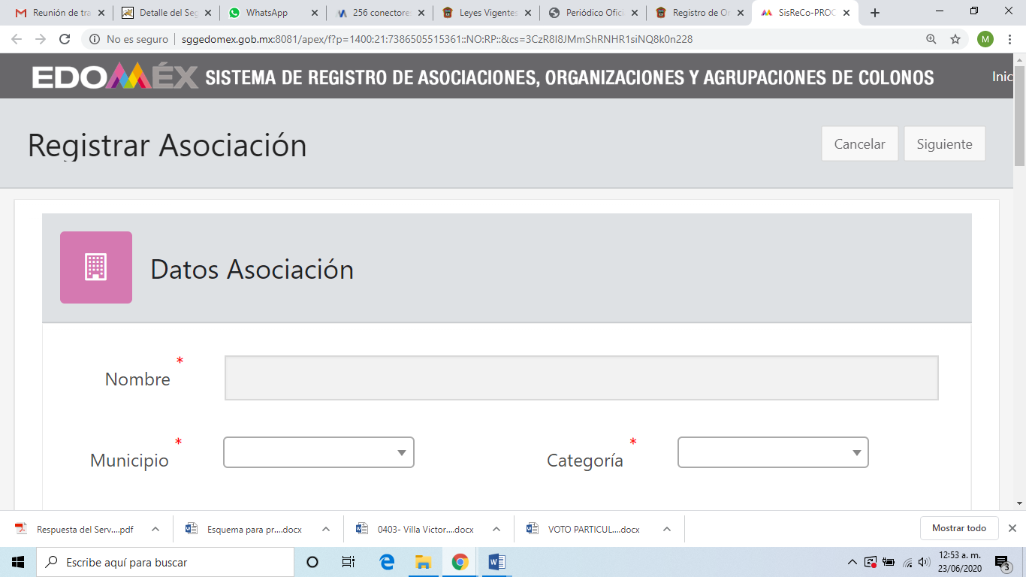
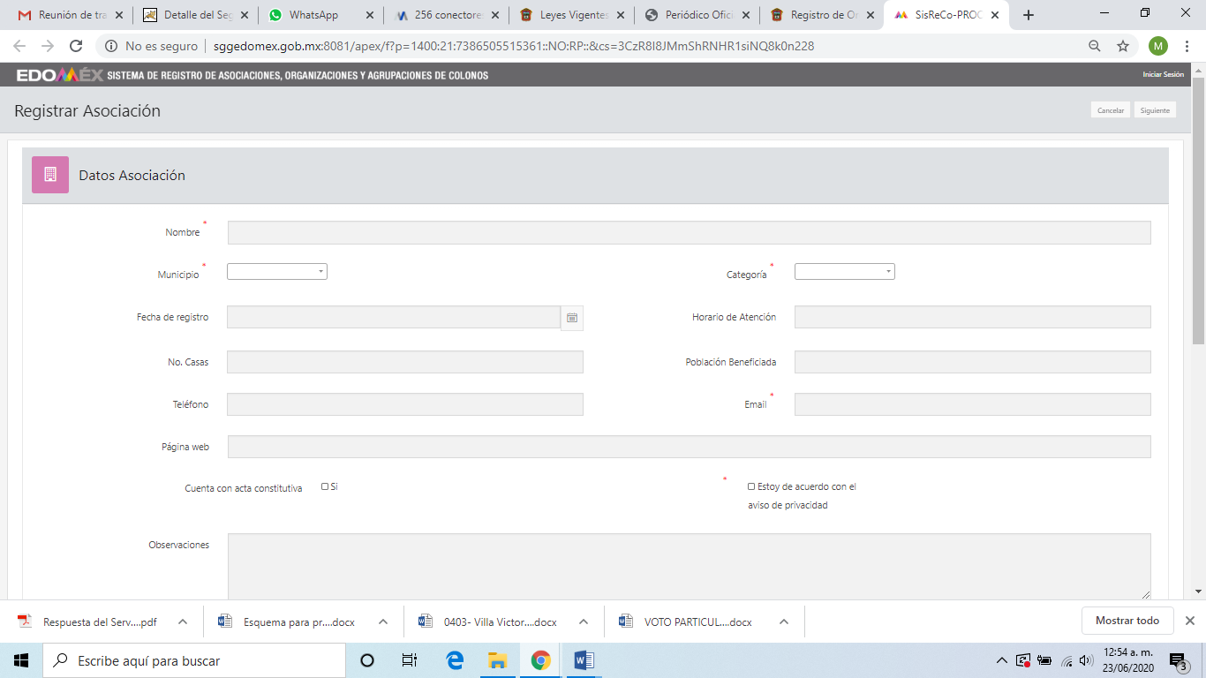
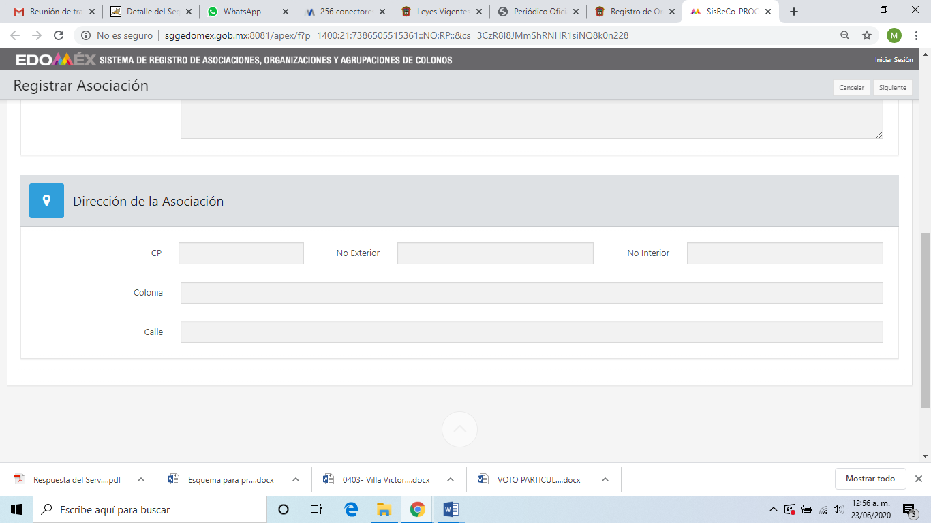

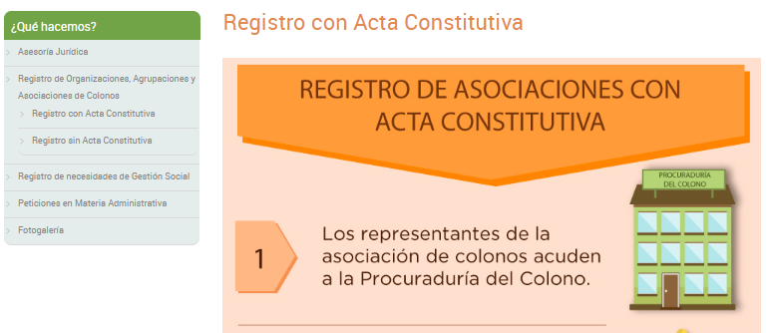
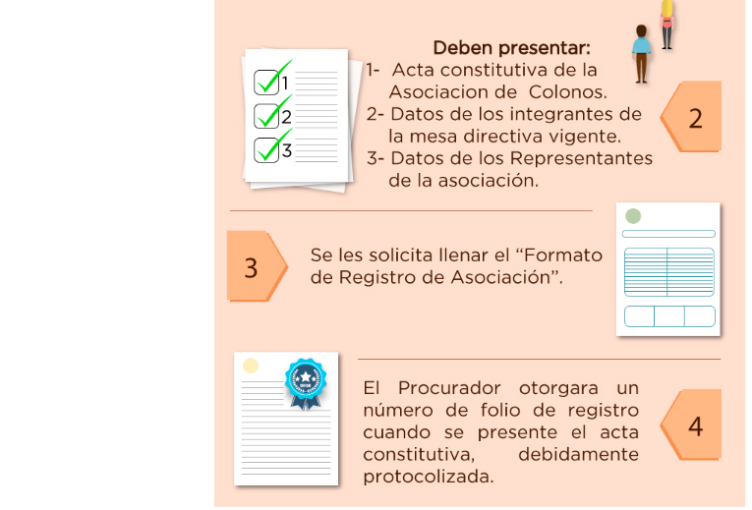





- Por lo anterior, es de observar que la información obra en sus archivos del SUJETO OBLIGADO, tan es así, que el mismo tiene publicado en su página virtual los requisitos que se deben cubrir para registra una Asociación.

- En ese contexto, queda acreditado que la información solicitada por el particular, correspondiente al soporte documental que se genera para llevar a cabo el procedimiento del Registro de las Asociaciones de Colonos, ante el SUJETO OBLIGADO, es información que obra en sus archivos documentales, electrónicos o de cualquier otra índole.

- De este modo, si bien es cierto que la información obra en poder del SUJETO OBLIGADO, también lo es que la misma se integra de información confidencial, tanto las Acta Constitutivas como los anexos que forman parte del documento principal, motivo por el cual se deberá de clasificar en su totalidad las documentales y anexos, y entregar el respectivo acuerdo de clasificación emitido por el Comité de Transparencia del Sujeto Obligado, en el que se precise el nombre y número de documentos que serán clasificados, esto para brindar certeza al recurrente, de que si bien, no puede acceder a las mismas, se presume la existencia de las documentales.

- Así pues, que los anexos y el documento principal se conforman de datos personales contenidos en documentos como Credencial para votar, Clave Única de Registro de Población, Acta de Nacimiento, Comprobante de Domicilio, documentales que muy seguramente forman parte de los anexos de las Acta Constitutivas y que por su naturaleza estos contiene información confidencial, por lo tanto es deber del SUJETO OBLIGADO proteger la información correspondiente a datos personales, tan es así que se puede observar que en el Formulario de Registro Electrónico, tiene un apartado en el que se hace del conocimiento al solicitante el Aviso de Privacidad.

- Luego entonces si el SUJETO OBLIGADO no da cumplimiento a lo establecido por el Aviso de Privacidad que autorizo el solicitante, este incurría en el incumplimiento de sus deberes y obligaciones en materia de protección de datos.

- No obstante lo anterior, es de precisar que la Asociaciones de Colonos no reciben, ni ejerce recurso públicos, por lo tanto la información correspondiente a este tipo de agrupaciones no está sujeta a la observancia de particulares ajenos a su conformación; en ese sentido la rendición de cuentas no es una obligación que deban de cumplir ante los gobernados.

- Esto es que, el SUJETO OBLIGADO hará entrega en versión publica el Formato para el Registro de Asociación y el documento que acredite las asesorías sobre los requisitos que deben de tomar en cuenta para la constitución de una Asociación, según sea el procedimiento que se haya agotado para el Registro.

SEXTO. De la versión pública.

- Finalmente, debe destacarse que debido a la naturaleza de la información solicitada, en la que se contienen datos personales susceptibles de protegerse, y toda vez que este Instituto de Transparencia, Acceso a la Información Pública y Protección de Datos Personales del Estado de México tiene el deber de velar por la protección de los datos personales aun tratándose de servidores públicos y en su caso generar la versión pública del documento por las consideraciones que se estimen pertinentes.

- No pasa desapercibido para este Órgano Garante que los Sujetos Obligados serán responsables de los datos personales en su posesión y que, en caso de localizarse datos concernientes a terceros, éstos no podrán difundir, distribuir o comercializar los datos personales. Cabe destacar que, para la realización de la clasificación de la información, se deben seguir una serie de pasos y procedimientos.

- La clasificación total o parcial de la información requerida, mediante solicitud de acceso a la información pública, constituye una restricción al derecho humano de acceso a la información. Como reiteradamente han dicho, diversos órganos jurisdiccionales, ningún derecho es absoluto aunque cualquier límite o restricción, para ser legítimo, debe reunir con tres requisitos: primero, debe de estar establecida en un ordenamiento legal, antes de su aplicación; debe de corresponder a un fin legítimo y ser estrictamente proporcional con el principio o valor que se pretende preservar. En este caso, la clasificación total o parcial de la información es un supuesto que tanto la Ley General de Transparencia y Acceso a la Información Pública, en adelante, la Ley General, como la Ley de Transparencia y Acceso a la Información Pública del Estado de México y Municipios, en adelante, la Ley Estatal, establecen, y agotar el procedimiento legalmente establecido, es precisamente lo que permite acreditar el cumplimiento de los otros dos requisitos.

- El grave problema que enfrentamos en general, los acuerdos de clasificación de la información que emiten los Sujetos Obligados, siguen sin observar los requisitos, tanto por la complejidad del procedimiento como por la falta de atención de los operadores jurídicos.

Requisitos previos.

- Los artículos 122 y 100 de la Ley Estatal de la materia y de la Ley General, respectivamente, señalan que los sujetos obligados determinan que la información actualiza alguno de los supuestos de clasificación y que son los titulares de las áreas los encargados de clasificar la información. En consecuencia, son los titulares de las áreas quienes administran la información y los que PROPONEN su clasificación y no el Comité de Transparencia, toda vez que éste únicamente aprueba, modifica o revoca la propuesta de clasificación. Al hacerlo tienen que precisar de qué información se trata (nombre, registro federal de contribuyentes, edad, domicilio, fecha de nacimiento, lugar de nacimiento, clave única de registro de población, correo electrónico personal, número telefónico, entre otros) que forme parte de algún documento o el documento que se pretende reservar, señalando el supuesto de clasificación (confidencialidad o reserva).

- Además, se debe señalar el procedimiento, de los tres que establecen los artículos 132 y 106 de la Ley Estatal y General, respectivamente, por el que se realiza dicha clasificación, a saber, cuando se atiende una solicitud de acceso a la información, porque lo determina una autoridad competente o porque se va a generar una versión pública para cumplir con sus obligaciones.

- El último de estos requisitos previos consiste en que no se pueden emitir acuerdos de carácter general ni particular, según lo disponen los artículos 134 y 108 de la Ley Estatal y de la Ley General, respectivamente, esto es, no se puede hacer un acuerdo para clasificar de manera general todos los documentos de un expediente o área, sin individualizar su análisis y tampoco se puede hacer un acuerdo por cada dato que se vaya a clasificar dentro de un documento con diez datos, por ejemplo, susceptibles de ser clasificados.

Supuestos de clasificación.

- Las disposiciones constitucionales y legales en la materia establecen los dos supuestos generales para clasificar la información: por reserva y por confidencialidad.

- Los artículos 143 y 116 de la Ley Estatal y de la Ley General, respectivamente, señalan los supuestos para que la información pueda ser clasificada como confidencial:

I. Se refiera a la información privada y los datos personales concernientes a una persona física o jurídico colectiva identificada o identificable;
II. Los secretos bancario, fiduciario, industrial, comercial, fiscal, bursátil y postal, cuya titularidad corresponda a particulares, sujetos de derecho internacional o a sujetos obligados cuando no involucren el ejercicio de recursos públicos; y
III. La que presenten los particulares a los sujetos obligados, de conformidad con lo dispuesto por las leyes o los tratados internacionales.
La información confidencial no estará sujeta a temporalidad alguna y sólo podrán tener acceso a ella los titulares de la misma, sus representantes y los servidores públicos facultados para ello.
No se considerará confidencial la información que se encuentre en los registros públicos o en fuentes de acceso público, ni tampoco la que sea considerada por la presente ley como inform.3ación pública.

- Mientras que los artículos 130 y 105 de la Ley Estatal y de la Ley General, respectivamente, señalan que la aplicación de estos supuestos debe de realizarse de manera restrictiva y limitada, por lo que debe acreditarse que se cumple con esta condición y no se pueden ampliar las excepciones o supuestos de clasificación aduciendo analogía o mayoría de razón.

- Como consecuencia de lo anterior, el sujeto obligado debe identificar claramente el tipo de información y hacer un juicio de subsunción o encaje para acreditar que el supuesto de hecho corresponde estrictamente con la hipótesis jurídica. Esto también lo debe de realizar el servidor público habilitado y el titular del área que administra la información.

Formalidades para emitir el acuerdo de clasificación.

- El Comité de Transparencia, según lo dispuesto en los artículos 128 y 103 de la Ley Estatal y de la Ley General, respectivamente, y la fracción III del numeral Segundo de los Lineamientos generales en materia de clasificación y desclasificación de la información, así como para la elaboración de versiones públicas, en adelante los Lineamientos Generales, cuenta con las facultades para aprobar, modificar o revocar la clasificación de la información que haya propuesto. Por lo tanto, el Comité aprueba modifica o revoca la clasificación.

- Evidentemente, esta decisión implica una restricción a un derecho humano, por lo tanto, puede generar un agravio al particular y, en consecuencia, es necesario que el acto reúna con los requisitos elementales, entre ellos, que la autoridad que va a emitir el acto de autoridad sea la legalmente facultada para ello, es decir, que cumpla con el principio de reserva de ley, por lo que no está demás señalar que el artículo 45 de la Ley Estatal, claramente señala que el Comité de Transparencia, legalmente facultado para emitir el acuerdo de clasificación, se integra por el Titular de la Unidad de Transparencia, el responsable del área coordinadora de archivos y el titular del órgano interno de control y el servidor público encargado de la protección de datos personales; integrado siempre por un número impar y que no debe de existir dependencia jerárquica entre sus integrantes. Cualquier otra composición del Comité puede generar vicios de legalidad de origen en el acto que restringe un derecho humano.

- La decisión de aprobar, modificar o revocar la clasificación deberá de asentarse en un documento que registre la determinación a la que se llegue después de un análisis minucioso a partir de lo propuesto por el Titular del área que administra la información, cuyo análisis debe integrarse en la agenda de los asuntos a tratar en las sesiones, se insiste, a partir de las decisiones adoptadas previamente por los titulares de áreas y que son sujetas a control, en primera instancia, por el Comité de Transparencia.

Requisitos de fondo del acuerdo de clasificación.

- Como se ha señalado antes, al hacer el juicio de subsunción o encaje entre el supuesto de hecho y la hipótesis jurídica, se debe acreditar la estricta correspondencia entre un elemento y otro. Ahora, en esta parte del procedimiento, que se desahoga en sede del Comité de Transparencia, la ley nos aporta mayores luces para cumplir con dicha acreditación. En los artículos 131 y 105 segundo párrafo de la Ley Estatal y de la Ley General respectivamente, y el lineamiento sexagésimo segundo de los Lineamientos Generales, al señalar que la carga de la prueba, para justificar las restricciones, corresponde a los sujetos obligados, por lo que deberán fundar y motivar debidamente la clasificación.

- De lo anterior, se desprende que para una correcta clasificación total o parcial, esto es determinar los datos que se suprimen en las versiones públicas, es necesario fundar y motivar, de manera correcta, la clasificación; considerando que todo acto que la autoridad pronuncie en el ejercicio de sus atribuciones, debe expresar los fundamentos legales que le dieron origen y las razones por las que se deben aplicar al caso concreto.

- Han sido vastos los estudios doctrinarios relativos a estos derechos fundamentales y al principio de legalidad en ellos contenidos; como ejemplo, el procesalista José Ovalle Fabela, en su obra “Garantías Constitucionales del Proceso”, refiere que “...la garantía de fundamentación impone a las autoridades el deber de precisar las disposiciones jurídicas que aplican a los hechos de que se trate y que sustenten su competencia, así como de manifestar los razonamientos que demuestren la aplicabilidad de dichas disposiciones, todo lo cual se debe traducir en una argumentación o juicio de derecho. Pero de igual manera, la garantía de motivación exige que las autoridades expongan los razonamientos con base en los cuales llegaron a la conclusión de que esos hechos son ciertos, normalmente a partir del análisis de las pruebas, lo cual se debe exteriorizar en una argumentación o juicio de hecho....”

- Por su parte, el intérprete judicial del país ha establecido una jurisprudencia respecto a qué debe entenderse por fundamentación y motivación, en los siguientes términos:

FUNDAMENTACIÓN Y MOTIVACIÓN. La debida fundamentación y motivación legal, deben entenderse, por lo primero, la cita del precepto legal aplicable al caso, y por lo segundo, las razones, motivos o circunstancias especiales que llevaron a la autoridad a concluir que el caso particular encuadra en el supuesto previsto por la norma legal invocada como fundamento.
SEGUNDO TRIBUNAL COLEGIADO DEL SEXTO CIRCUITO.
Amparo directo 194/88. Bufete Industrial Construcciones, S.A. de C.V. 28 de junio de 1988. Unanimidad de votos. Ponente: Gustavo Calvillo Rangel. Secretario: Jorge Alberto González Álvarez.
Revisión fiscal 103/88. Instituto Mexicano del Seguro Social. 18 de octubre de 1988. Unanimidad de votos. Ponente: Arnoldo Nájera Virgen. Secretario: Alejandro Esponda Rincón.
Amparo en revisión 333/88. Adilia Romero. 26 de octubre de 1988. Unanimidad de votos. Ponente: Arnoldo Nájera Virgen. Secretario: Enrique Crispín Campos Ramírez.
Amparo en revisión 597/95. Emilio Maurer Bretón. 15 de noviembre de 1995. Unanimidad de votos. Ponente: Clementina Ramírez Moguel Goyzueta. Secretario: Gonzalo Carrera Molina.
Amparo directo 7/96. Pedro Vicente López Miro. 21 de febrero de 1996. Unanimidad de votos. Ponente: María Eugenia Estela Martínez Cardiel. Secretario: Enrique Baigts Muñoz.

- Así, en un acto de autoridad se cumple con la debida fundamentación cuando se cita el precepto legal aplicable al caso concreto y la debida motivación cuando se expresan las razones, motivos o circunstancias que tomó en cuenta la autoridad para adecuar el hecho a los fundamentos de derecho.

- En consecuencia, la fundamentación y motivación implica que, en el acto de autoridad, además de contenerse los supuestos jurídicos aplicables se expliquen claramente por qué a través de la utilización de la norma se emitió el acto. De este modo, la persona que se sienta afectada pueda impugnar la decisión, permitiéndole una real y auténtica defensa.

- En ese mismo sentido, el numeral trigésimo tercero fracción V de los Lineamientos Generales, precisa que para motivar la clasificación se deben acreditar las circunstancias de tiempo, modo y lugar.

- Ahora bien, para cada caso además de fundar y motivar, se debe identificar con claridad que datos contenidos en las documentales que son susceptibles de suprimirse, por ejemplo, si una documental de naturaleza pública como lo es la nómina general, si bien el dato de sus remuneraciones es eminentemente público, no así todos los datos contenidos en dicho documento que son datos personales del servidor público que no tienen ninguna injerencia en el tema de la transparencia y la rendición de cuentas, por ejemplo, Clave Única de Registro de Población (CURP), Registro Federal de Contribuyentes (R.F.C.) siempre y cuando no se reciban recursos públicos, clables interbancarias, número telefónico, correo personal, domicilio particular, fecha de nacimiento, edad, lugar de nacimiento u cualquier otro, estos son datos susceptibles de clasificarse como confidenciales mediante una versión pública que deje a la vista los datos que ofrezcan la información requerida.

- Otro tipo de información confidencial constituyen los secretos bancario, fiduciario, industrial, comercial, fiscal, QR, bursátil y postal, cuya titularidad corresponda a particulares, sujetos de derecho internacional o a sujetos obligados cuando no involucren el ejercicio de recursos públicos, así lo define la fracción XXI del artículo 3 de la Ley Estatal.

Condiciones especiales de la clasificación de la información como confidencial.

- Los artículos 148 y 120 de la Ley Estatal y de la Ley General, respectivamente, establecen que aun tratándose de datos personales, se podrán proporcionar, incluso sin solicitar el consentimiento de su titular, cuando dichos datos correspondan a los siguientes supuestos:

I. La información se encuentre en registros públicos o fuentes de acceso público;
II. Por Ley tenga el carácter de pública;
III. Exista una orden judicial;
IV. Por razones de seguridad pública, o para proteger los derechos de terceros, se requiera su publicación; o
V. Cuando se transmita entre sujetos obligados y entre éstos y los sujetos de derecho internacional, en términos de los tratados y los acuerdos interinstitucionales, siempre y cuando la información se utilice para el ejercicio de facultades propias de los mismos.

- En el caso de lo señalado en la fracción IV, será el Instituto quien deba aplicar la prueba de interés público, considerando también que como recientemente ha discutido la Suprema Corte de Justicia de la Nación, los servidores públicos nos encontramos sujetos a un régimen menor de protección.

- Pero si la información que se pretende clasificar como confidencial no se encuentra en los supuestos antes señalados y es posible, se deberá consultar al titular de los datos si permite o no el acceso. De no ser posible, la realización de la consulta, procede, fundando y motivando, la clasificación.

- Consecuentemente, en términos del artículo 186 fracción III este Pleno determina MODIFICAR la respuesta del presente recurso de revisión, toda vez que hubo afectación al derecho de acceso a la información pública establecido constitucionalmente a favor del particular ya que la respuesta resultó incompleta.

- Por lo anteriormente expuesto y fundado este ÓRGANO GARANTE emite los siguientes.

R E S O L U T I V O S
PRIMERO. Resultan parcialmente fundadas las razones y motivos hechos valer en el recurso de revisión 01188/INFOEM/IP/RR/2020 en términos de los considerandos QUINTO y SEXTO de la presente resolución.
SEGUNDO. Se MODIFICA la respuesta emitida por la Procuraduría del Colono del Estado de México y se ORDENA entregar la información vía Sistema de Acceso a la Información Mexiquense (SAIMEX), en versión pública, lo siguiente:
- El Formato de Registro de Asociaciones, emitido para cada una de las ciento noventa y nueve (199) Asociaciones registradas.
El Acuerdo del Comité de Transparencia en términos de los artículos 49 fracción VIII y 132 fracción II de la Ley de Transparencia y Acceso a la Información Pública del Estado de México y Municipios, en el que funde y motive las razones sobre los datos que se supriman o eliminen dentro del soporte documental respectivo objeto de las versiones públicas y asimismo, se clasifique como confidencial en su totalidad las Acta Constitutivas y anexos de las Asociaciones Registradas ante la Procuraduría del Colono, que contengan datos personales de particulares, como pueden ser credencial para votar, acta de nacimiento, Registro federal de Contribuyentes, Clave Única de Registro de Población, Comprobantes de domicilios, Correos electrónicos, el acuerdo deberá de precisar el nombre y número de documentos que se clasifican y se pongan a disposición del RECURRENTE

TERCERO. Notifíquese al Titular de la Unidad de Transparencia del SUJETO OBLIGADO, para que conforme a los artículos 186 último párrafo, 189 párrafo segundo y 199 de la Ley de Transparencia y Acceso a la Información Pública del Estado de México y Municipios, vigente, dé cumplimiento a lo ordenado dentro del plazo de diez días hábiles, debiendo rendir a este Instituto el informe de cumplimiento de la resolución en un plazo de tres días hábiles posteriores.

CUARTO. Notifíquese al ----------------------------------------------la presente resolución e informe justificado.
QUINTO. Se hace del conocimiento del ---------------------------------------- que de conformidad con lo establecido en el artículo 196 de la Ley de Transparencia y Acceso a la Información Pública del Estado de México y Municipios, en caso de que considere que le causa algún perjuicio podrá impugnarla vía juicio de amparo en los términos de las leyes aplicables.
ASÍ LO RESUELVE, POR UNANIMIDAD DE VOTOS, EL PLENO DEL INSTITUTO DE TRANSPARENCIA, ACCESO A LA INFORMACIÓN PÚBLICA Y PROTECCIÓN DE DATOS PERSONALES DEL ESTADO DE MÉXICO Y MUNICIPIOS, CONFORMADO POR LOS COMISIONADOS ZULEMA MARTÍNEZ SÁNCHEZ; EVA ABAID YAPUR; JOSÉ GUADALUPE LUNA HERNÁNDEZ; JAVIER MARTÍNEZ CRUZ Y LUIS GUSTAVO PARRA NORIEGA EMITIENDO VOTO PARTICULAR; EN LA DÉCIMA CUARTA SESIÓN ORDINARIA CELEBRADA EL DIECINUEVE DE AGOSTO DE DOS MIL VEINTE, ANTE EL SECRETARIO TÉCNICO DEL PLENO, ALEXIS TAPIA RAMÍREZ.

Zulema Martínez Sánchez
Comisionada Presidenta
(Rúbrica)
Eva Abaid Yapur  Comisionada  (Rúbrica) | José Guadalupe Luna Hernández  Comisionado  (Rúbrica)
Javier Martínez Cruz  Comisionado  (Rúbrica) | Luis Gustavo Parra Noriega  Comisionado  (Rúbrica)
Alexis Tapia Ramírez
Secretario Técnico del Pleno
(Rúbrica)

Esta hoja corresponde a la resolución de fecha diecinueve (19) de agosto de dos mil veinte, emitida en el recurso de revisión 01188/INFOEM/IP/RR/2020.

Zagrebelsky, Gustavo. El derecho dúctil. Ley, derechos, justicia. Trad. Marina Gascón, 10ª. Edición, Madrid, Ed. Trota, 2011. Pág. 40.
RESTRICCIONES A LOS DERECHOS FUNDAMENTALES. ELEMENTOS QUE EL JUEZ CONSTITUCIONAL DEBE TOMAR EN CUENTA PARA CONSIDERARLAS VÁLIDAS. Ningún derecho fundamental es absoluto y en esa medida todos admiten restricciones. Sin embargo, la regulación de dichas restricciones no puede ser arbitraria. Para que las medidas emitidas por el legislador ordinario con el propósito de restringir los derechos fundamentales sean válidas, deben satisfacer al menos los siguientes requisitos: a) ser admisibles dentro del ámbito constitucional, esto es, el legislador ordinario sólo puede restringir o suspender el ejercicio de las garantías individuales con objetivos que puedan enmarcarse dentro de las previsiones de la Carta Magna; b) ser necesarias para asegurar la obtención de los fines que fundamentan la restricción constitucional, es decir, no basta que la restricción sea en términos amplios útil para la obtención de esos objetivos, sino que debe ser la idónea para su realización, lo que significa que el fin buscado por el legislador no se pueda alcanzar razonablemente por otros medios menos restrictivos de derechos fundamentales; y, c) ser proporcional, esto es, la medida legislativa debe respetar una correspondencia entre la importancia del fin buscado por la ley, y los efectos perjudiciales que produce en otros derechos e intereses constitucionales, en el entendido de que la persecución de un objetivo constitucional no puede hacerse a costa de una afectación innecesaria o desmedida a otros bienes y derechos constitucionalmente protegidos. Así, el juzgador debe determinar en cada caso si la restricción legislativa a un derecho fundamental es, en primer lugar, admisible dadas las previsiones constitucionales, en segundo lugar, si es el medio necesario para proteger esos fines o intereses constitucionalmente amparados, al no existir opciones menos restrictivas que permitan alcanzarlos; y en tercer lugar, si la distinción legislativa se encuentra dentro de las opciones de tratamiento que pueden considerarse proporcionales. De igual manera, las restricciones deberán estar en consonancia con la ley, incluidas las normas internacionales de derechos humanos, y ser compatibles con la naturaleza de los derechos amparados por la Constitución, en aras de la consecución de los objetivos legítimos perseguidos, y ser estrictamente necesarias para promover el bienestar general en una sociedad democrática. 1a./J. 2/2012 (9a.). Primera Sala. Décima Época. Semanario Judicial de la Federación y su Gaceta. Libro V, Febrero de 2012, Pág. 533.
“67. Según se ha interpretado por la jurisprudencia interamericana, el artículo 13.2 de la Convención Americana exige el cumplimiento de las siguientes tres condiciones básicas para que una limitación al derecho a la libertad de expresión sea admisible: (1) la limitación debe haber sido definida en forma precisa y clara a través de una ley formal y material, (2) la limitación debe estar orientada al logro de objetivos imperiosos autorizados por la Convención Americana, y (3) la limitación debe ser necesaria en una sociedad democrática para el logro de los fines imperiosos que se buscan; estrictamente proporcionada a la finalidad perseguida; e idónea para lograr el objetivo imperioso que pretende lograr”. Relatoría Especial para la Libertad de Expresión, Comisión Interamericana de Derechos Humanos. Marco jurídico interamericano sobre el derecho a la libertad de expresión. Párr. 67.
“De continuo hacemos un tipo de juicios que podemos llamar de encaje, y que dan lugar a enunciados del tipo ‘x es un Y’. Si sabemos o asumimos que todos los objetos o seres que reúnen las propiedades a, b y c pertenecen al conjunto de los J, cada vez que encontramos uno que tiene esas tres propiedades decimos que es un J. Y también incorporamos excepciones, como cuando asumimos que no pertenece a la categoría de los J el ser que tiene la propiedad d, aunque tenga cualesquiera otras. Entonces, de un x que tenga las propiedades a, b, c y d diremos que no es un J. Todo esto, en verdad, son obviedades, casi perogrulladas, pero veremos que conviene aquí explicitarlas e ir paso a paso. “También en el campo general de lo normativo realizamos, todo el rato, juicios de encaje, sea respecto de acciones, de estados de cosas o de sujetos. Si en el sistema normativo de referencia asumimos que el homicidio es una acción consistente en matar a otro de modo intencional o imprudente, calificaremos como homicidio la acción por la que A mató a B intencional o imprudentemente… “En la teoría jurídica más tradicional, a esos que he llamado juicios de encaje se les llama subsunciones o juicios de subsunción. Subsunciones o juicios de encaje de ese tipo, positivos o negativos, los hacemos sin parar en todo el ámbito de lo normativo, no sólo en el del derecho” GARCÍA AMADO, Juan Antonio. “¿Qué es ponderar? Sobre implicaciones y riesgos de la ponderación” en Revista Iberoamericana de Argumentación, No. 13, 2016. Pp 1-19.
Tribunales Colegiados de Circuito. Novena Epoca. Semanario Judicial de la Federación y su Gaceta. Tomo III, marzo de 1996. Pág 769. Consultado en http://sjf.scjn.gob.mx/sjfsist/Documentos/Tesis/203/203143.pdf el viernes 16 de junio de 2017.
Artículo 3. Para los efectos de la presente Ley se entenderá por: (…) IX. Datos personales: La información concerniente a una persona, identificada o identificable según lo dispuesto por la Ley de Protección de Datos Personales del Estado de México;

